2.4G有源  RFID读写器  VF-742N | 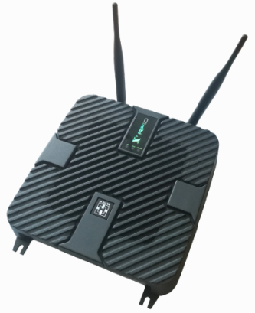

产品特性：
- VI-742S型2.4G有源RFID读写器是一款高性能的有源RFID读写器，读写距离远，识别准确率高，防冲突能力强等应用场合而开发的。
- 该有源RFID读写器主要应用于车辆管理，智能交通，电动车防盗系统，平安校园，家校通，资产管理，仓储、物流管理等。
- 读写距离可达到250米，特殊标签可达千米；
- 识别准确率：99.999999%以上；
- 防冲突能力强：在3秒钟内把200张卡全部读上；
- 读取标签类型：VANCH 2型只读有源电子标签；
- 设备工作状态指示；
- 能够正确读取符合VANCH 2协议的有源电子标签；
- 读到的标签保存到缓冲区中；
- 读到标签后能够通过指示灯、蜂鸣器、状态信号、继电器输出来通知用户；
- 读到标签后能够通过RS232、RS485、韦根26/34/66传送到上位机；
- 通信模式有主动传送与被动传送；
- RS232、RS485通信速率可以设置；
- 读取标签的距离可以设置；
- 读取同一张标签的间隔时间是可以设置；
- 标签主动上传的速度是可以设置；
- 外部触发读取标签信息；
- 能够读取设备出厂信息；

产品参数：

产品型号 | VF-742
产 品 参 数
尺寸 | 186(长)*116(宽)*37(高)mm
天线数量 | 外置天线，可以接（1、2、4）个天线
工作电压 | DC9-12V
工作电流 | 小于200mA
频率范围 | 2.45GHz -2.5GHz
工作方式 | 主动式或被动方式
通讯接口 | TCP/IP\GPRS
读距离 | ＜100米

